製品別比較表（案）
2020年4月改訂
 | 後発品 |  | 標準製剤
会社名 | 株式会社ビオメディクス |  | -
製品名 | 日本薬局方 オロパタジン塩酸塩錠  オロパタジン塩酸塩錠5mg「BMD」 |  | 日本薬局方 オロパタジン塩酸塩錠  オロパタジン塩酸塩錠5 mg（一般名）
薬 価 | 13.80円／錠 |  | 41.20円／錠
規 格 | 1錠中、オロパタジン塩酸塩5mgを含有する。
薬効  分類名 | アレルギー性疾患治療剤
効 能  効 果 | 成人：アレルギー性鼻炎、蕁麻疹、皮膚疾患に伴うそう痒（湿疹・皮膚炎、痒疹、皮膚そう痒症、尋常性乾癬、多形滲出性紅斑）  小児：アレルギー性鼻炎、蕁麻疹、皮膚疾患（湿疹・皮膚炎、皮膚そう痒症）に伴うそう痒
用 法  用 量 | 成人：通常、成人には１回オロパタジン塩酸塩として5mgを朝及び就寝前の1日2回経口投与する。なお、年齢、症状により適宜増減する。  小児：通常、7歳以上の小児には1回オロパタジン塩酸塩として5mgを朝及び就寝前の1日2回経口投与する。
添加物 | 乳糖水和物、結晶セルロース、ヒドロキシプロピルセルロース、デンプングリコール酸ナトリウム、軽質無水ケイ酸、ステアリン酸マグネシウム、ヒプロメロース、酸化チタン、三二酸化鉄、黄色三二酸化鉄、カルナウバロウ |  | 黄色三二酸化鉄、日局カルナウバロウ、日局クロ  スカルメロースナトリウム、日局結晶セルロース、日局酸化チタン、三二酸化鉄、日局ステアリン酸マグネシウム、日局乳糖水和物、日局ヒプロメロース（置換度タイプ：2910）、ポリビニルアルコール（部分けん化物）、日局マクロゴール6000
性状 | 淡黄赤色の片面割線入りフィルムコーティング錠である。  識別コード：BMD39 | 直径（mm） | 厚さ（mm） | 重量（mg）
 |  | 約7.1 | 約3.1 | 125
 |  | 表 | 裏 | 側面
標準製剤  との  同等性 | 【溶出試験（試験液、水）】  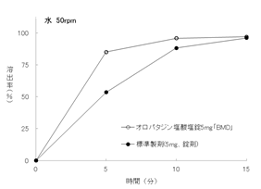 |  | 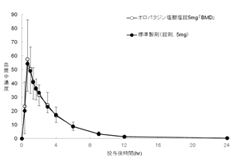  【血漿中濃度比較試験（人、空腹時）】
 | 「後発医薬品の生物学的同等性試験ガイドライン」に基づき両製剤の溶出挙動は同等であると判断された。 |  | 「後発医薬品の生物学的同等性試験ガイドライン」に基づき、両製剤は生物学的に同等であると確認された。
連絡先

